**Tugas pemrograman web 2**

**Nama : Akhul Adib Islamuddin**

**Kelas : A**

**Semester : 4**

**Pertemuan : 2 Proses Instalasi dan Konfigurasi CodeIgniter 4 di Windows**

1. Sebelum menginstal Framework CI4 maka harus memenuhi kebutuhan software, kebutuhan software sebagai berikut :
2. XAMPP
3. Visual Studio Code
4. Composer
5. Git Bash
6. Selanjutnya menginstal xampp, namun di sini saya sudah ada xampp nya jadi lanjut untuk menginstal composer.
7. Selanjutnya pengecekan terhadap composer dan juga php menggunakan Git Bash dengan cara sebagai berikut:
8. Di saat masuk ke dalam git bash maka ketik **composer**
9. Dan di saat melakukan pengecekan terhadap php maka ketik **php –v**

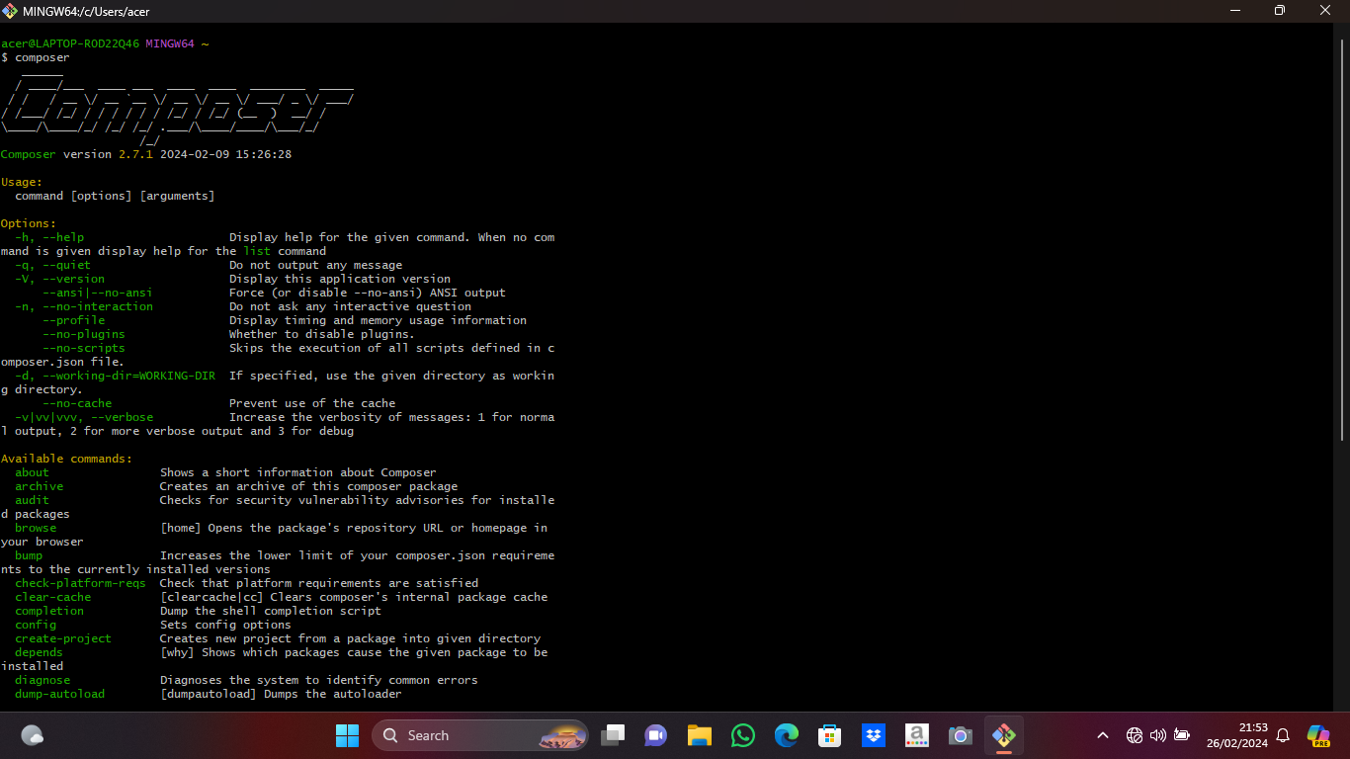

Contoh pengecekan composer.

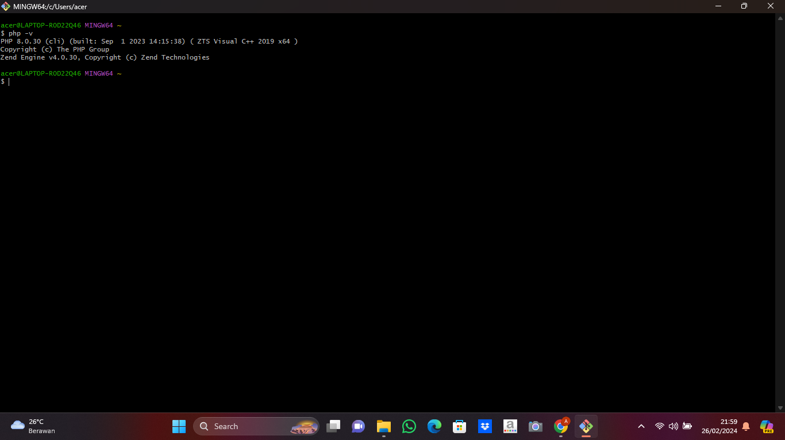

Contoh pengecekan php.

1. Selanjutnya melakukan Install Exstension di Visual Studio Code, berikut Langkah-langkahnya:
2. Masuk ke Visual Studio Code dan klik ikon exstension

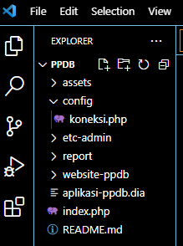

1. Setelah mengklik ikon extension selanjutnya ketik **intelephense** dan klik **php intelephense**

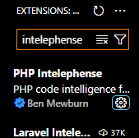

1. Selanjutnya lakukan disable

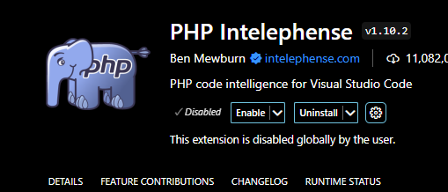

1. Selanjutnya melakukan seting terhadap visual studio code
2. Klik file > preverence > setting atau ctrl +
3. Ketik format > centang format on save

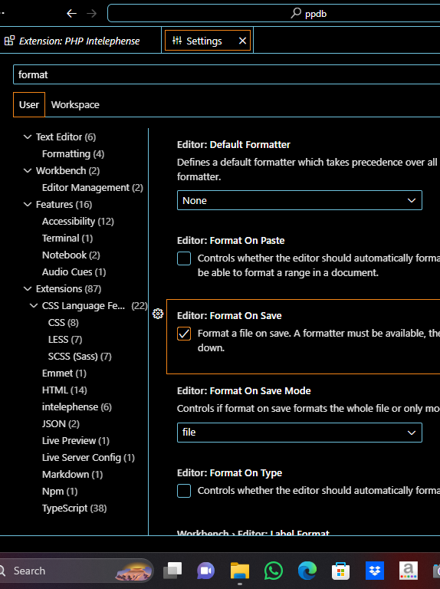

1. Selanjutnya melakukan instalasi CodeIgniter 4
2. Pertama kita msuk terlebih dahulu ke folder xampp/htdocs
3. Di dalam folder htdocs lalu klik kanan dan pilih Open Git Bash here untuk masuk kedalam Git Bash
4. Selanjutnya setelah masuk kedalam git bash maka ketik code berikut

**Composer create-project codeigniter4/appstarter project-root**

1. Lalu tambahkan **–no-dev** setelah root

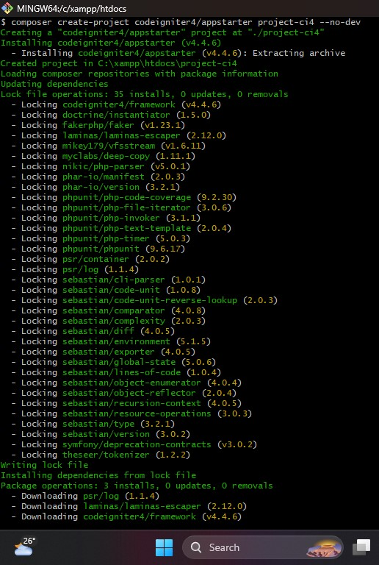

1. Selanjutnya kita akan mencoba CodeIgniter 4, Langkah-langkahnya sebagai berikut:
2. Pertama kita memasuki folder xampp dan lanjut membuka git bash
3. Di git bash ketik **cd nama folder project** lalu di enter
4. Selanjutnya ketik **spark serve** lalu di enter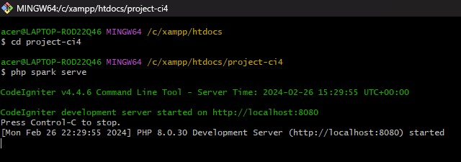
5. Selanjutnya buka browser ketik localhost:8080 untuk melihat berhasil atau tidak menginstal CodeIgniter 4

